Dejte sbohem prachu a pylu: nový tyčový vysavač Electrolux přináší bleskový jarní úklid
Praha, 2. dubna 2026
Jaro se považuje za symbol nového začátku, a právě proto v tomto období přichází i tradiční jarní úklid. S příchodem jasnějších dnů máme chuť zbavit se nejen věcí, které nám již neslouží, ale také prachu. Zároveň je to však doba, kdy častěji otevíráme okna a do domácnosti se dostává kromě nečistot i pyl.
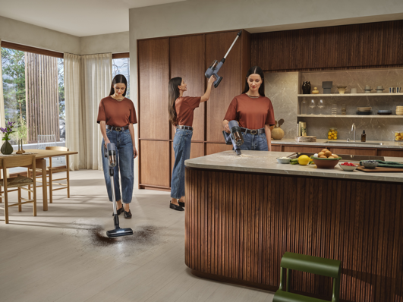
Úklid se však nemusí změnit na vyčerpávající maraton. Nejlépe funguje systematický přístup – postupovat po jednotlivých místnostech, nenechat se pohltit vším najednou a podlahy si nechat až na závěr. Právě finální čištění podlah bývá jednou z činností, která zabere nejvíce času. Nejprve je třeba je vysát, pak umýt a často se ještě vracet k místům, kde po sobě členové domácnosti či domácí mazlíčci zanechali další stopy.
Na podlahách se navíc usazují i ​​jemné nečistoty zvenčí, a to včetně pylu, který si domů přinášíme na botách, oblečení či přes otevřená okna. I proto společnost Electrolux přichází s novým modelem tyčového vysavače Electrolux 700 WET, jenž spojuje vysávání a mopování v jednom spotřebiči a reaguje tak na potřebu jednoduššího, rychlejšího a flexibilnějšího úklidu.
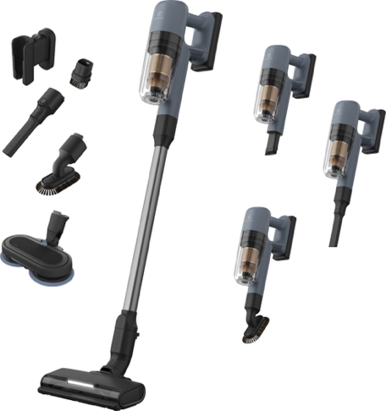
Podlaha až na závěr
Při jarním úklidu se doporučuje postupovat shora dolů – nejprve se zbavit prachu na svítidlech, horních hranách nábytku, poličkách či na místech, na která se běžně zapomíná, a teprve potom se věnovat podlaze. Právě v tomto kroku si můžete ušetřit energii i čas.
Tyčový vysavač Electrolux 700 WET je pak vybaven nástavcem ActiveMop, jenž si poradí nejen s prachem a běžnými nečistotami, ale také s rozlitými tekutinami či skvrnami. Díky nástavci si tedy lze konečnou fázi úklidu výrazně zjednodušit.
Když chcete uklízet průběžně
Dnešní domácnosti stále častěji hledají spotřebiče, které pomáhají udržovat pořádek průběžně a bez zbytečné námahy. Na jaře to platí dvojnásob – s příchodem teplejších dnů nás to přirozeně táhne ven, a na důkladný úklid doma tak zbývá méně času. Zároveň se ale do interiéru dostává více pylu a nečistot, takže potřeba pravidelného úklidu paradoxně roste.
I v tom spočívá síla již zmiňovaného moderního tyčového vysavače. Kombinuje kompaktní design, nízkou hmotnost a flexibilní použití od podlahy až po hůře dostupná místa. V automatickém režimu navíc přizpůsobuje sací výkon podle typu podlahy, takže se umí lépe přizpůsobit tomu, co domácnost právě potřebuje.
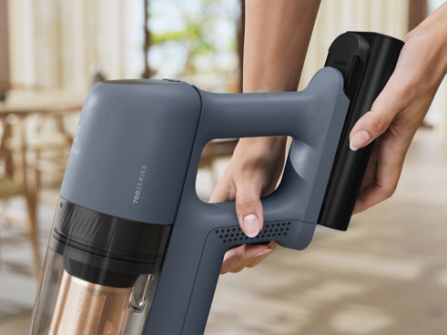
Výkon, který nezklame
Při jarním úklidu často rozhodují detaily – rohy, lišty, prostor pod nábytkem nebo místa, kde se prach ukáže až v ostřejším jarním světle. Electrolux u modelu WET vsadil na řešení, jež má pomoci zachytit veškeré nečistoty efektivně. O dlouhodobý výkon se stará technologie Multiple Cyclone, která pomáhá udržovat konzistentní sání i při průběžném úklidu domácnosti.
Svěží pocit v domácnosti začíná neviditelnými detaily
Jaro se nespojuje jen s čistými podlahami, ale také s touhou po pocitu svěžesti v celé domácnosti. V době, kdy více větráme a do interiéru přichází více světla, si zároveň častěji všímáme prachu a jemných nečistot.
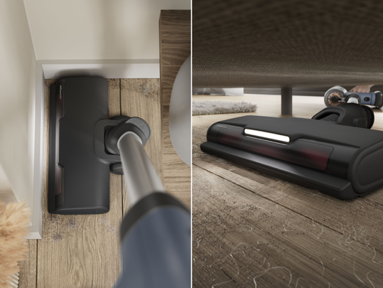
Během pylové sezóny však nabývá úklid většího významu – nejen z hlediska estetiky a hygieny, ale také pro zajištění většího pohodlí lidem, kteří trpí alergiemi. Pyl se totiž neustále usazuje na podlahách, textiliích i dalších površích v domácnosti. Model WET proto využívá 6stupňovou HEPA filtraci, jež zachycuje jemné částice včetně prachu, pylu a chlupů domácích zvířat. Jarní úklid s tímto vysavačem tak může zajistit nejen čisté povrchy, ale i svěžejší a zdravější vzduch v celé domácnosti.
Další pomocník v boji proti pylu a alergenům
Pomoci může také čistička vzduchu Electrolux Pure 500, která díky 4stupňové filtraci účinně zachycuje jemné nečistoty a přispívá ke svěžejšímu prostředí v interiéru. Spirálový výstup vzduchu podporuje jeho rovnoměrnou cirkulaci, takže zařízení dokáže vyčistit například ložnici o rozloze 10 m² již za 10 minut. Díky tichému provozu s hlučností pouhých 20 dB v tichém režimu může čistička zůstat zapnutá i během odpočinku či spánku. Praktické smart funkce navíc umožňují sledovat kvalitu vzduchu a snadno udržovat domácnost svěží po celou pylovou sezónu.

Více na www.electrolux.cz, newsroom Electrolux Česká republika nebo newsroom.doblogoo.cz

Electrolux Group je přední světová společnost vyrábějící spotřebiče, která již více než 100 let formuje bydlení k lepšímu. Znovu objevujeme chuť, péči a pohodu pro miliony lidí a vždy se snažíme být v čele udržitelnosti prostřednictvím našich řešení a činností. V rámci naší skupiny předních značek spotřebičů, včetně Electrolux, AEG a Frigidaire, prodáváme výrobky pro domácnost na přibližně 120 trzích ročně. V roce 2025 dosáhla společnost Electrolux Group obratu 131 miliard SEK a zaměstnávala 39 000 lidí po celém světě.

